P 425

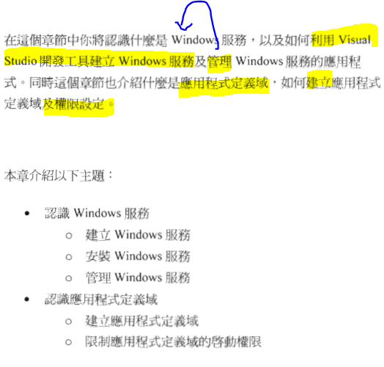

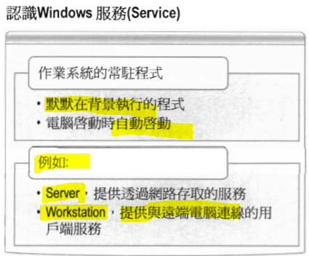

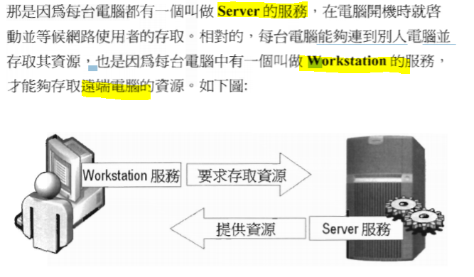

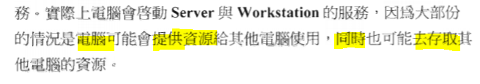

P 430

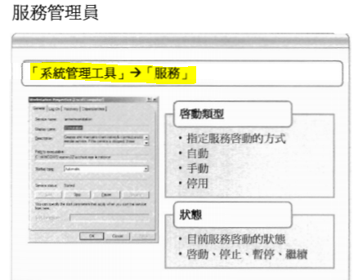

尋找︰ 服務

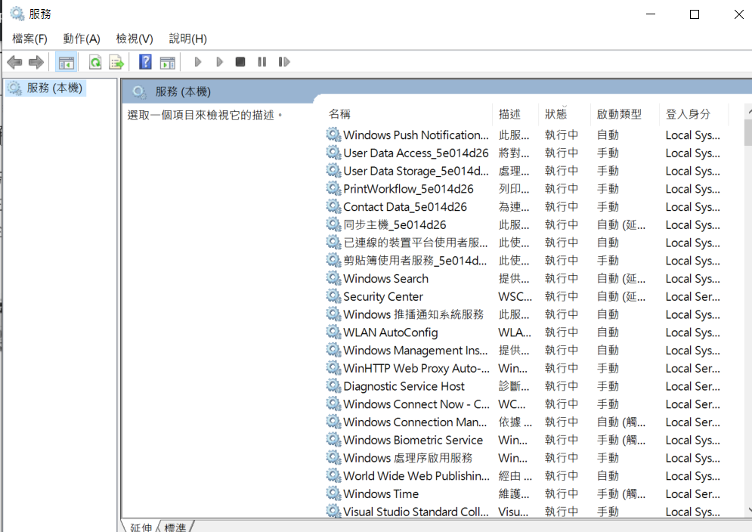

啟動類型 和 狀態

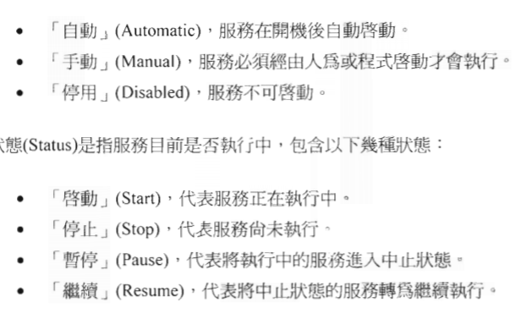

P 432 建立 Windows Service

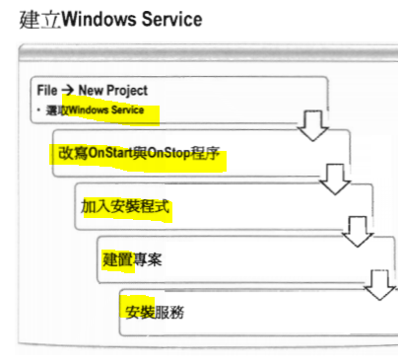

🡨 OnStart 和 OnStop 方法

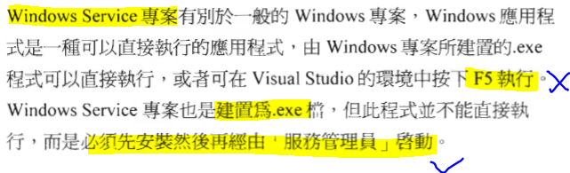

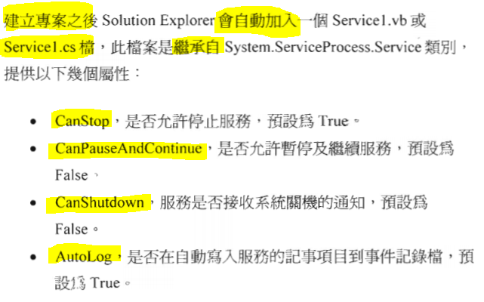

實作︰



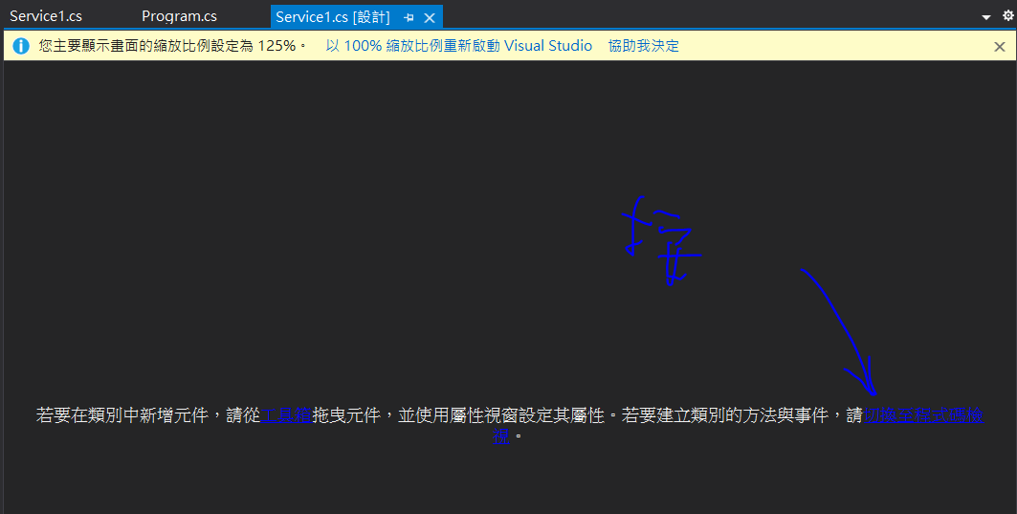切換至式碼檢視

練習沒有包括 安裝 然後啓動 的步驟 … 我建置後沒有找到 exe ?

上網找參考︰

https://j796160836.pixnet.net/blog/post/40306051-%5B.net---c%23%5D-%E6%92%B0%E5%AF%AB%E5%9C%A8%E8%83%8C%E6%99%AF%E5%9F%B7%E8%A1%8C%E7%9A%84%E6%9C%8D%E5%8B%99-(windows-service)

它說要在上面黑漆漆的頁面

右鍵 > 加入安裝程式 >

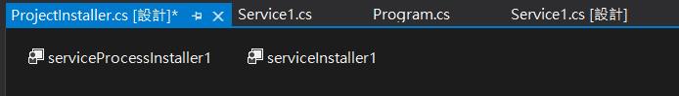

在右邊的那個右建 > 屬性 > 填/改

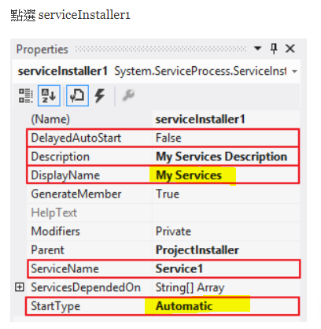

🡨 start type我選了手動

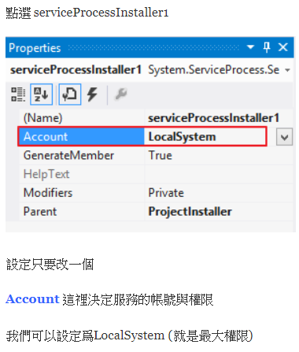左邊那個，右鍵 > 屬性

F5 的錯誤訊息︰

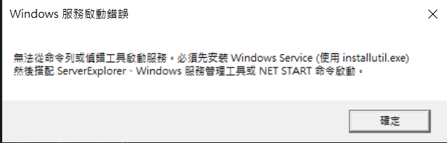

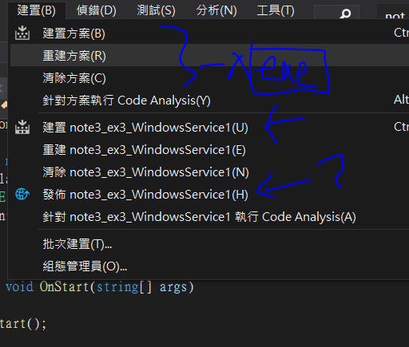

應該是按哪一個建置？

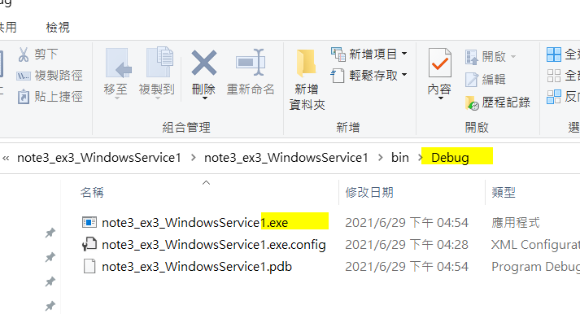

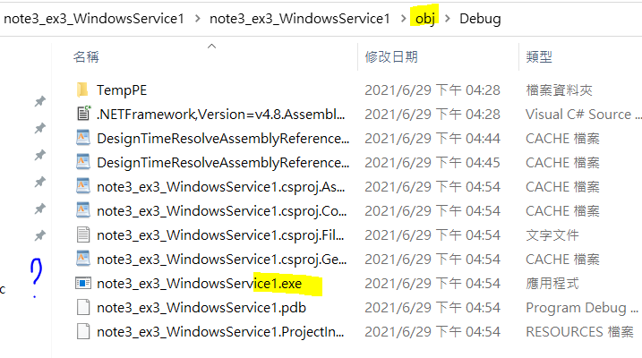

是哪一個exe ?

<https://www.c-sharpcorner.com/UploadFile/naresh.avari/develop-and-install-a-windows-service-in-C-Sharp/>

這個網頁說是 bin 裡面的那一個



看不懂，我去找官網︰

https://docs.microsoft.com/zh-tw/dotnet/framework/windows-services/how-to-install-and-uninstall-services

1. 從 [**開始**] 功能表選取 **<version> Visual Studio** 目錄，然後選取 [ **VS <version> ] 開發人員命令提示字元**。

隨即顯示 Visual Studio 開發人員命令提示字元。

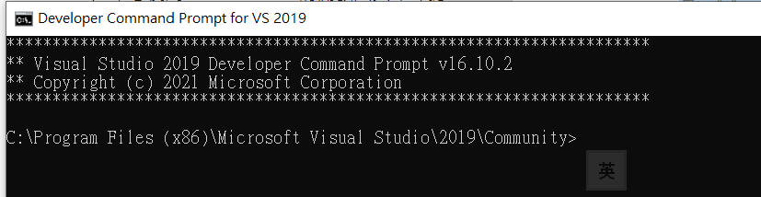

我下指令︰

installutil C:\Users\kate_jou\source\repos\Learning\ASP.NET\note3_exercise\note3_ex3_WindowsService1\note3_ex3_WindowsService1\bin\Debug\note3_ex3_WindowsService1.exe

結果︰

…..

安裝階段中發生例外狀況。

System.Security.SecurityException: 找不到來源，但無法搜尋部分或全部的事件記錄檔。無法存取的記錄檔: Security, State。

…

已經成功完成復原階段。

已經完成交易性的安裝。

安裝已經失敗，並且已經執行復原。

那個網頁說他改了bat檔來開放 Local System 的權限，我再找一個參考︰

http://elmer-storage.blogspot.com/2018/06/c-windows-service.html

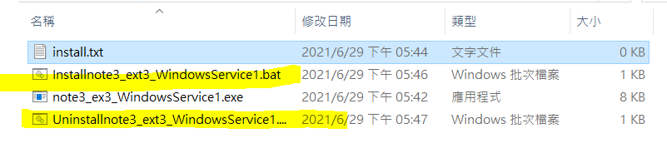

好，我也新建了…

指令包括了InstallUtil版本︰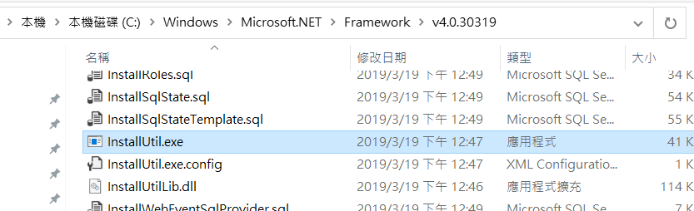C:\Windows\Microsoft.NET\Framework\v4.0.30319\InstallUtil.exe C:\Users\kate_jou\source\repos\Learning\ASP.NET\note3_exercise\note3_ex3_WindowsService1\note3_ex3_WindowsService1\bin\Debug\app.publish\note3_ex3_WindowsService1.exe

但是結果還是一樣。

以系統管理員身分執行? 成功！！！

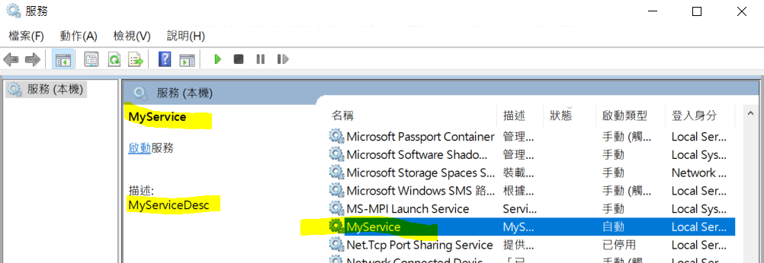

右鍵啟動？

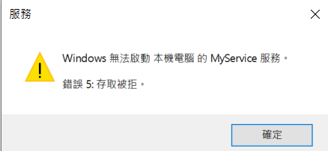

我發現 bat 檔的真正用法，是用 管理員的權限執行它，它就會自動安裝好程式了。但是我發現我想啟動它的時候，訊息變成︰

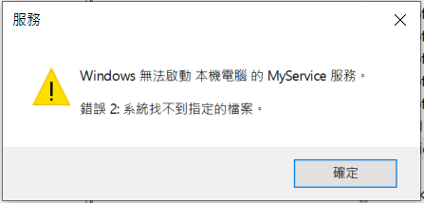

EventLog這個檔案，是要像網站所說，如工具一樣拉進來，不是原本就有的嗎？

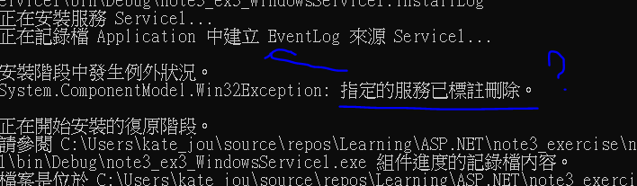

這個應該不是指我解除安裝過這個服務吧…

不，我跑Unintall bat 只是停用了它？

我去下指令解除︰

cd C:\Users\kate_jou\source\repos\Learning\ASP.NET\note3_exercise\note3_ex3_WindowsService1\note3_ex3_WindowsService1\bin\Debug

---

InstallUtil.exe /u note3_ex3_WindowsService1.exe

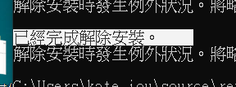

但是我在「服務」的視窗，看到它依然只是停用？？

我關了服務的窗戶，重開又沒有問題了。

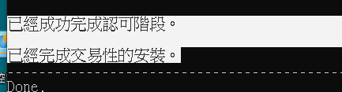

上述是用bat 跑的。

但是我在「服務」裡又找不到它了。

….

我覺得太麻煩了，後來我重開「服務」，多跑次就正常了，但是一直在啟動時說「存取被拒」…

我決定放棄實作，反正沒有多大實用，我學習寫網站，不是管理伺器的…

P 439 認識 Installer類別

在上一個失敗的練習，已從參考中碰過

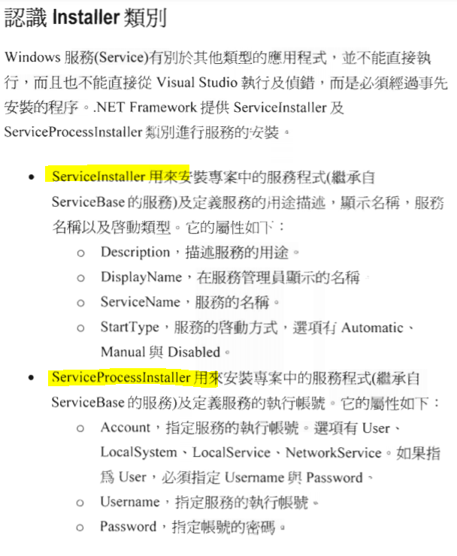

LocalSystem , LocalService , NetworkService 等的差別 :

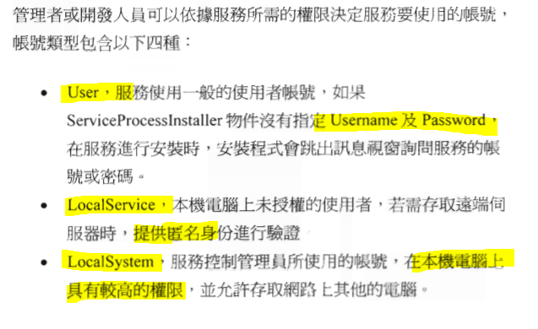

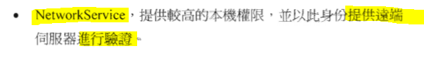

P 442 實作安裝

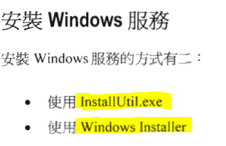

InstallUtil.exe 在之前失敗的練習中實作過了，跳到 443

建立一個「安裝專案」的專案 ?

看不明白，而 P 446 卻承接上一個半途而廢的實作，於是我去做看看。

我發現我選了「LocalService」而不是「LocalSystem」難怪權限被擋，好了，我啟動成功。

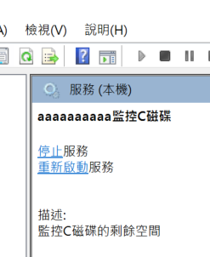

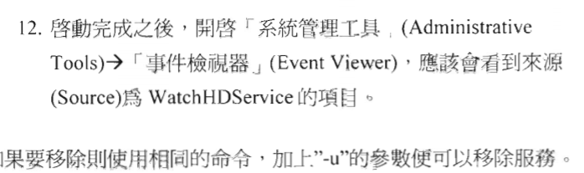

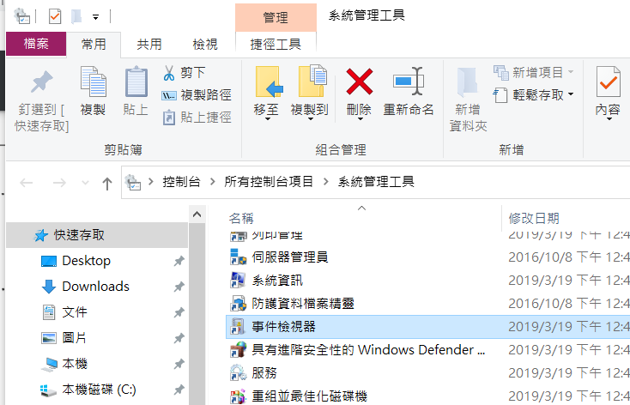

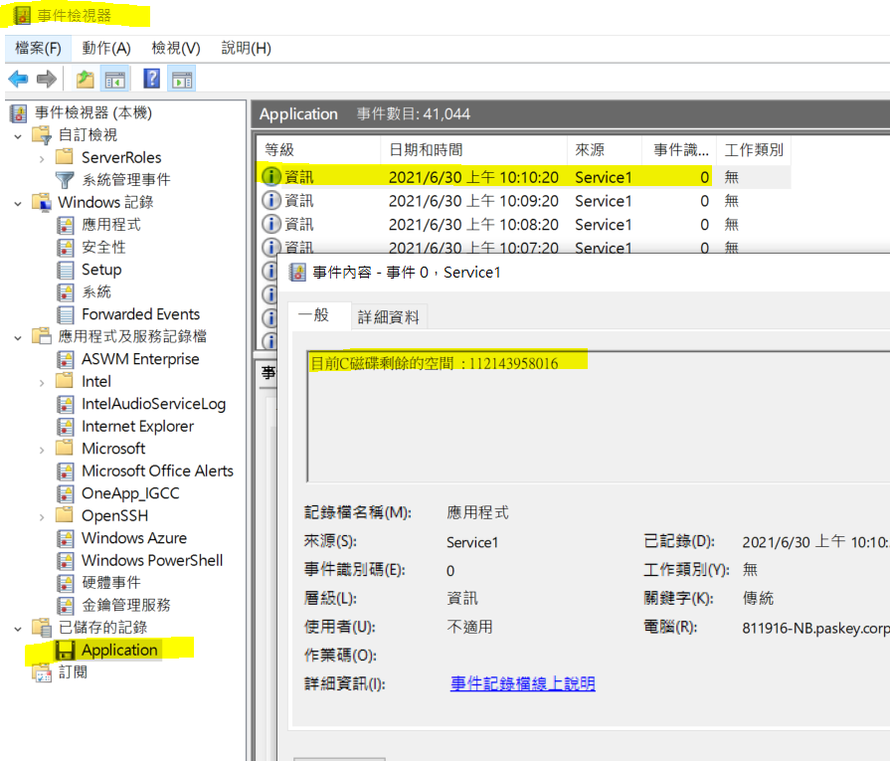

登登，完成。( 記得要解除安裝… )

P 450 ServiceController 管理及控制服務

兩個方法︰

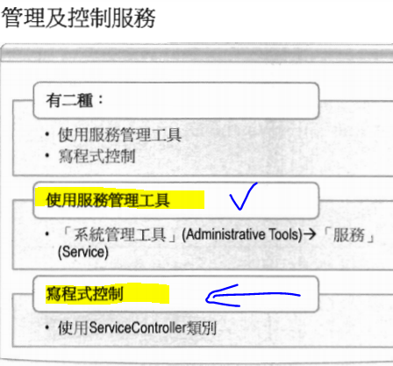

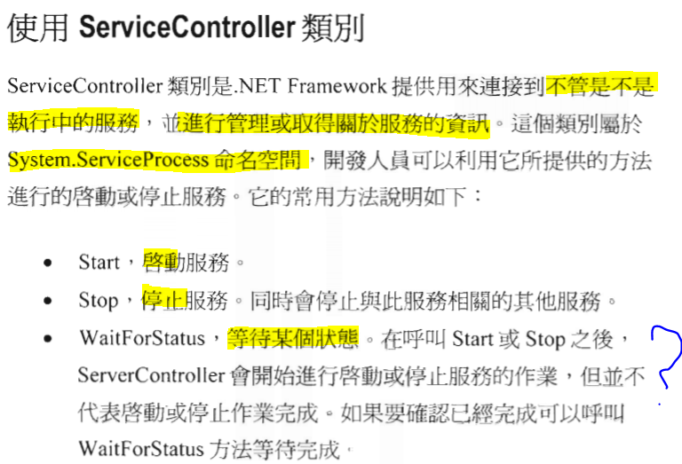

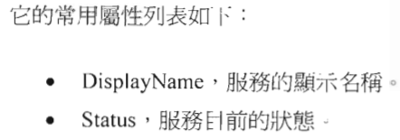

🡨 這個「類別」也算是一個服務嗎？

( 已安裝後 ) 啟動服務 :



如已啟動會有 InvaildOperationException ，所以可以先判斷︰

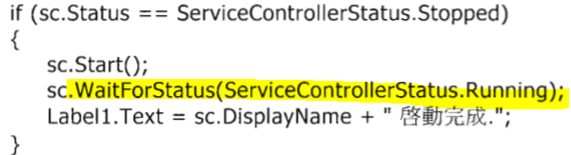

所以WaitFor 的作用是不要讓程式跑得比「啟動」的過程快 …

P 453 實作︰ C:\Users\kate_jou\source\repos\Learning\ASP.NET\note3_exercise\note3_ex3

note3_ex3.ServiceController_ex

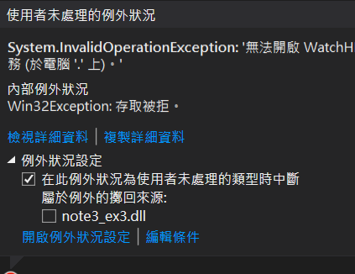

我想是因為我沒有用管理員的權限跑… 好，搞定︰

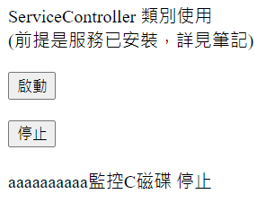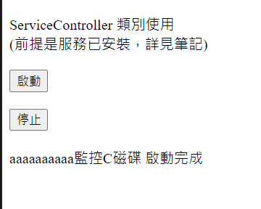

P 456 第 13 步開始，是關於「管理自訂服務」的捷徑建立…？

和上述所教的東東沒有任何關係。

已經改版，我搜尋不到它要我新增的 Setup Project 我放棄 …

P 459 認識 Application Domain

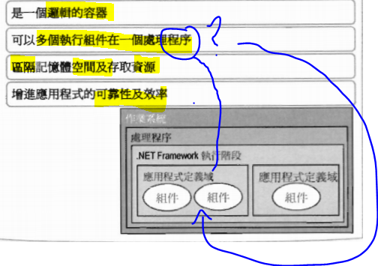

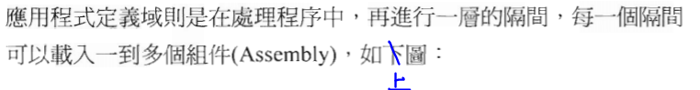

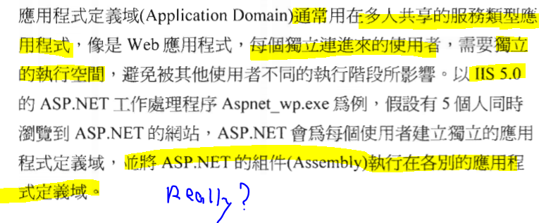

Than How come I still need ViewState ?

P 461 AppDomain類別

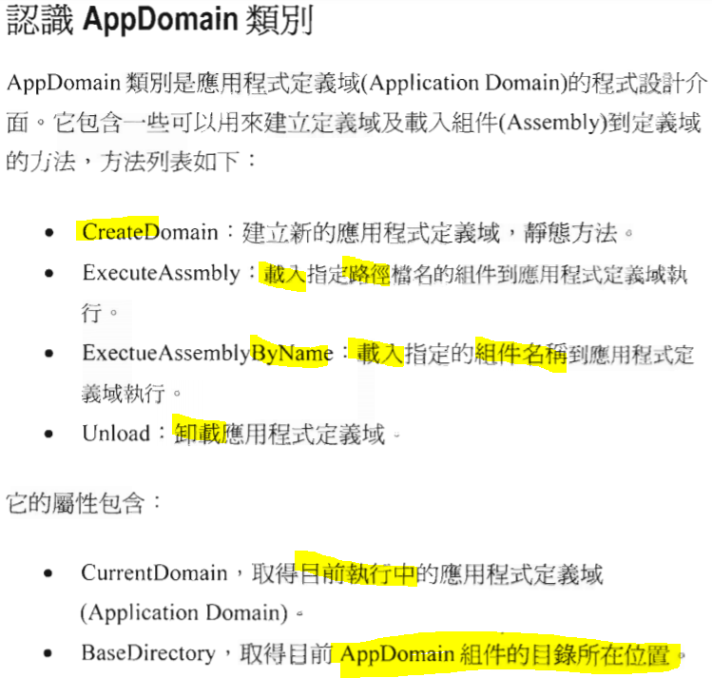

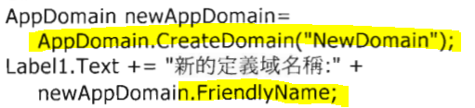建立︰



缷載︰

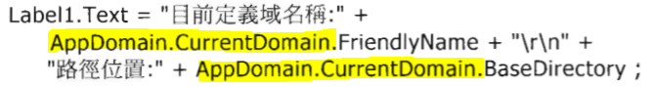查詢︰

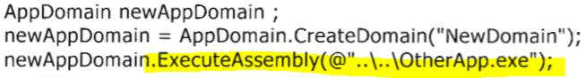載入

組件 :

但是我並沒有認識的 exe 檔可以實作這個？

上一個 window服務的那一個不算，它是要安裝才能跑的…

別的 WebForm專案都只有 dll 沒有 exe ? 好吧，我試看看照樣載入會發生什麼…一個正在跑的 WebForm專案，載入另一個WebForm專案，叫它跑…

實作︰ note3_ex3.AppDomin_ex

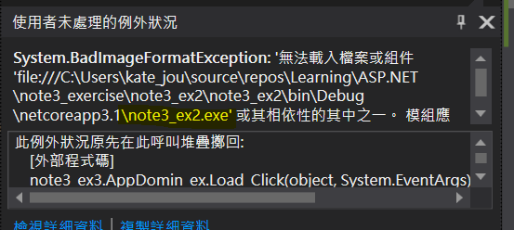

我找到隔壁專案的 exe 不成功

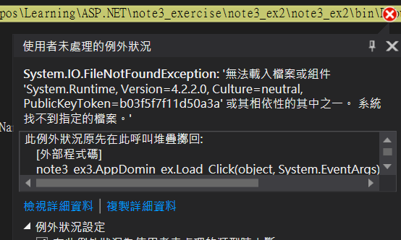

改為 dll 也不成功 …

試︰note3_exercise\note3_ex1\note3_ex1\bin\note3_ex1.dll

說找不到進入點…？

其實除了載入，其他查詢﹑缷載﹑建立都跑得好好的…

我感覺它要求好高…而且我也用不到這個Domin來區隔應用程式的運行…

所以我不研究了。

這個是有exe 檔的話的理想操作樣子…

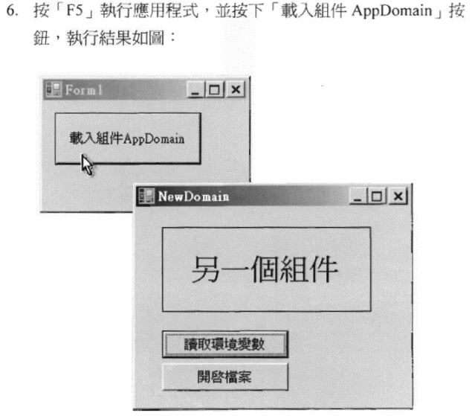

P 467 章節完結